Beste leden van buurtvereniging Munsterveld,

De volgende activiteit staat alweer op het programma voor alle leden van de buurt en introducées.

Op zaterdag 8 november worden de hersenen gepijnigd en komt het aan op logisch nadenken, een beetje geluk en samenwerking. We bezoeken dan namelijk een Escaperoom. Voor wie dit nog nooit ervaren heeft volgt een korte uitleg. Het is een activiteit voor jong en oud.

Met een team van ongeveer vijf mensen stap je een van de escaperooms in. De deur valt in het slot en je hebt precies 1 uur tijd om via allerlei cryptische omschrijvingen, cijfersloten en geheime boodschappen de deur weer te openen. Het team dat er het snelst in slaagt om dat doel te bereiken is de winnaar.

Je hoeft dus niet sportief te zijn of speciale kleding te dragen voor de escaperoom. Het komt aan op een goede samenwerking met je teamgenoten. Afhankelijk van het aantal deelnemers aan deze escaperooms wordt het aantal kamers bepaald. Bij minder dan 14 deelnemers kunnen we gebruik maken van 1 grote escaperoom.

We vragen een eigen bijdrage van 7,50 euro per persoon. Introducées betalen 12,50 euro. Het bedrag is inclusief 1 drankje aangeboden door de buurtvereniging.

De escaperoom is in Maastricht dus wellicht is het handig om te carpoolen. Er kan vlak in de buurt geparkeerd worden. Meer informatie daarover volgt na aanmelding.

Geef jezelf, je familie of vriendengroep op voor deze unieke activiteit van de buurt op zaterdag 8 november. Deze activiteit is in de middag (ergens tussen 14.00 en 17.00 uur)

Aanmelden kan via een mail aan : secretariaatmunsterveld@gmail.com

We zien jullie graag op 8 november en hopen natuurlijk dat jullie allemaal kunnen ontsnappen uit de room………

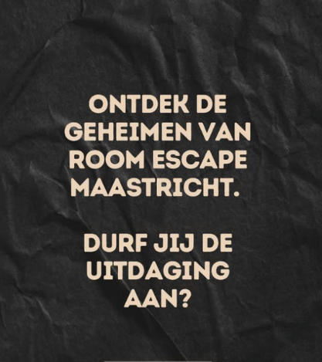
Bestuur buurtvereniging Munsterveld.

